План проведения мастер-класса на основе направлений опыта собственной педагогической деятельности
"Обучая, я воспитываю профессиональную конкурентоспособную, творческую, саморазвивающуюся, самосовершенствующуюся личность"
Кажарская Т.В.
учитель английского языка
первой квалификационной категории
государственного учреждения образования
«Средняя школа № 3 г. Лепеля»
Цель мастер-класса: познакомить учителей с опытом работы по использования интерактивной доски на уроках английского языка.
Задачи мастер-класса:
Познакомить педагогов с особенностями использования интерактивной доски на уроках английского языка, а также возможными вариантами применения в учебном процессе.
Показать практическую значимость применения интерактивной доски в организации работы на уроках.
Подготовить педагогов к методически грамотному применению интерактивной доски в учебно-воспитательном процессе.
Прогнозируемый результат мастер-класса:
Расширение знаний о возможностях использования интерактивной доски в учебном процессе.
Получение преподавателями практических навыков использования интерактивной доски в образовательном процессе.
Целевая аудитория мастер-класса: педагогические работники.
Организационные параметры мастер-класса:
Время – 35 минут
Количество участников: неограничено.
Требования к помещению и материальному обеспечению мастер-класса:
Интерактивная доска или мультимедийная установка, компьютеры, программное обеспечение SmartNotebook.
Методическое сопровождение: презентация выступления (https://drive.google.com/file/d/118gMMliSJxtEQ7ZxcQrlL2C_o2UrQ0bn/view?usp=sharing)
Этапы работы мастер-класса | Содержание этапа | Время
Подготовительно-организационный | Приветствие.  Добрый день!  А что это значит -  Значит, день был по-доброму начат,  Значит, день будет прожит по-доброму.  И добро наше счастье умножит.  Меня зовут Татьяна Васильевна, я представляю государственное учреждение образования «Средняя школа № 3 г. Лепеля».  Тема моего мастер-класса «Возможности использования интерактивной доски на уроках английского языка», поэтому, сегодня вы не только услышите и увидите, какими возможностями обладает интерактивная доска, но и сами попробуете составить упражнения, используя данные возможности.  Давайте начнем мы с приветствия друг друга.  Игра «Добрый день!»  Я буду говорить слова «Добрый день» и называть кого-то из вас, а те, кого я назову, помашут мне рукой.  - Добрый день всем, у кого сейчас хорошее настроение.  - Добрый день всем, у кого день рождения зимой или весной.  - Добрый день всем, кто родился летом или осенью.  - Добрый день всем учителям.  - Добрый день всем, кто находится в этом классе.  А теперь давайте познакомимся.  Упражнение “Оригинальная цепочка”  Участникам предлагается на начальную букву своего имени назвать черту своего характера, еду (продукт, овощ, фрукт), место работы.  Например:  Ирина - инициативная, икра, «Средняя школа №1»; Надежда - независимая, нутелла, «Средняя школа №3».  Если участник испытывает затруднения, то необходимо обратиться за помощью к другим членам группы: “Выручите, пожалуйста, меня...”.  Сегодня мы с вами будем работать в группах. У каждого из вас есть своя буква определённого цвета, ваша задача найти по цвету своих одногруппников и сложить слово.  Какое слово у вас получилось? А что вы видите на ваших столах? Если мы совместим эти слова, мы получим следующее – SMART.Notebook. Знаете ли вы что это? Каковы ваши версии?  В ходе нашего мероприятия, мы раскроем смысл этого понятия, пора начинать.  Вступление  Представьте, что Вы – врач и у Вас на приеме – 40 человек, и каждому нужно поставить диагноз, но одни мешают, вторые отвлекаются, третьи разговаривают… Так вот, в работе врача – это невозможно, а в работе учителя – это каждый день! Что же помогает учителю в этом? Конечно же – интерактивные технологии.  Постановка проблемы.  Интерактивные технологии активно входят в нашу жизнь. Они помогают каждому человеку максимально раскрыть свой творческий потенциал, стать более успешным в учебе и работе и просто сделать мир вокруг себя ярче.  Учителя стремятся наиболее эффективно использовать технологии на уроках. Они делятся своими методическими наработками, разработками уроков и осваивают все новые возможности интерактивных технологий. Из носителя готовых знаний учитель превращается в организатора познавательной деятельности своих учеников.  Как сделать урок успешным? Как заинтересовать и удерживать внимание всех учеников на протяжении всего урока? | 5 мин.
Основная часть | Возможности использования интерактивной доски на уроках английского языка  Урок успешен тогда, когда учителю удаётся заинтересовать и удерживать внимание всех учеников в течение всего урока. В этом плане интерактивная доска (далее ИД) — большая помощница. Она не перестает удивлять своими возможностями. Активное использование ИД позволяет обеспечить переход к качественно новому уровню педагогической деятельности, значительно увеличивая ее дидактические, информационные, методические и технологические возможности. При правильном расположении, удачном цветовом оформлении, использовании схем и таблиц, голосовом сопровождении материал будет восприниматься легче и быстрее, так как будет задействовано больше видов памяти. Использование традиционных форм работы позволит периодически переключать внимание учеников. ИД, независимо от того, для каких целей, на каком этапе она применяется, является инструментом визуального представления данных, т.е. реализует один из главных принципов — наглядность.  Конструирование интерактивного урока в программе Smart Notebook - тема, которая приобретает все большую популярность. Интерактивная доска на уроке доказала свою значимость. Таких устройств становится всё больше и больше.  Эта программа позволяет изготовлять своего рода «презентацию» к уроку, состоящую из отдельных страниц (слайдов), сменяющих друг друга в произвольном порядке. В отличие от обычной презентации, каждая страница Notebook в процессе урока интерактивна, с ней могут работать учитель и ученики, изменяя её содержание, внося любой текст, перемещая, удаляя и добавляя различные объекты с помощью набора предоставленных инструментов. И все это непосредственно у доски! Просто нужно привыкнуть к мысли, что если Вы, работая в программе за компьютером, все действия выполняете мышкой, то на доске те же действия производят, используя (в зависимости от модели доски) либо специальные маркеры, либо вообще любой предмет, не царапающий доску.  Перед учителем, который хочет включить в практику своей работы использование интерактивной доски, стоят последовательно следующие задачи:  - Научиться (технически) работать в среде Smart Notebook;  - Освоить практические приёмы работы непосредственно с доской;  - Методически грамотно применить полученные умения и навыки при подготовке и проведении урока или иного мероприятия.  К сожалению, эффективность использования интерактивной доски на уроках зачастую сводится к нулю. Не зная, как разобраться с программой Smart Notebook некоторые учителя используют интерактивную доску как экран для проектора.  Другие используют ее вместо обычной учебной доски с мелом, нанося надписи и рисунки на поверхности интерактивной доски специальным маркером или просто пальцем.  Каковы же преимущества и недостатки интерактивной доски для педагогов? Поработаем в группах: одна группа составляет преимущества ИД, другая – недостатки. По завершению работы результат демонстрируется на основе упражнений на доске.  Несмотря на все сложности, которые учитель в состоянии решить, новые технологии открывают учителю более широкие возможности для творчества.  Составление упражнений с использованием программного обеспечения SmartNotebook  Самые интересные возможности программы Smart Notebook - это интерактивные элементы библиотеки программы. Они несут в себе огромные возможности по построению интерактивных учебных материалов для использования на интерактивной доске во время урока. Для этого в коллекции интерактивных средств учителя LAT 2.0 (Lesson Activity Toolkit) очень много интерактивных шаблонов и инструментов, созданных с использованием технологии Flash. Здесь шаблоны для анаграмм, сортировки по категориям, для выбора правильного варианта из предложенных и т.д.  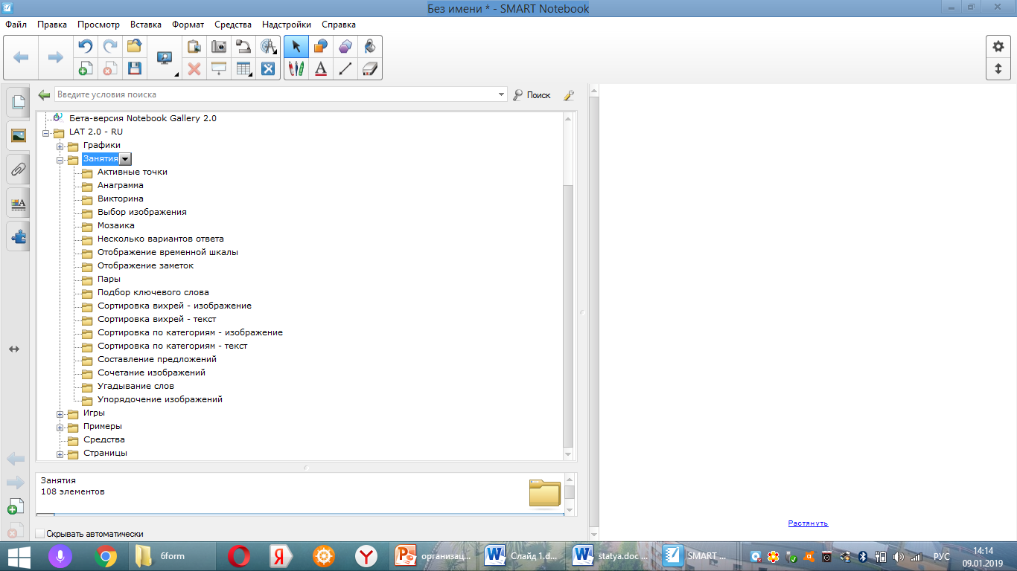  Рассмотрим возможность применения интерактивной коллекции «Lesson Activity Toolkit 2.0» на уроках английского языка.  - Сортировка вихрей (текст). Выбираем интерактивный шаблон, перетаскиваем на слайд, видим два вихря.  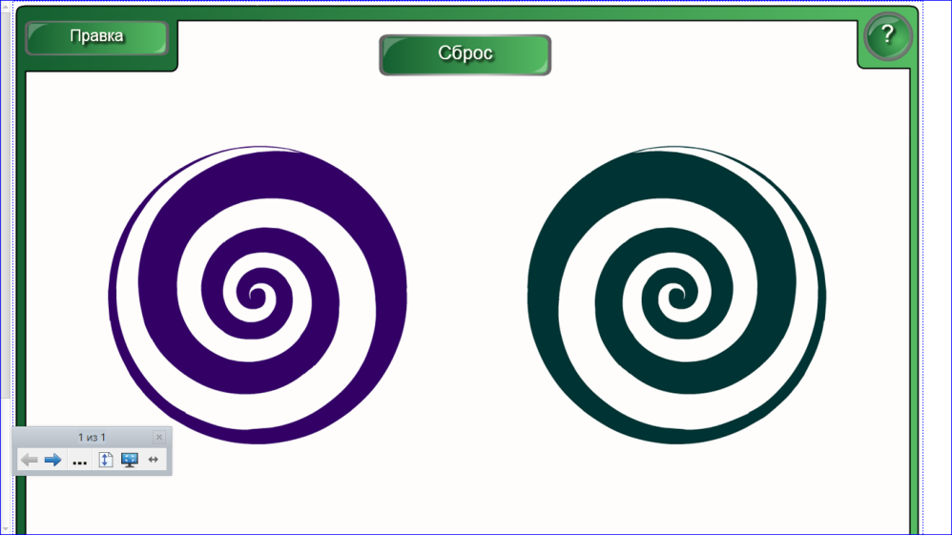  Задаем каждому вихрю название, вписываем слова.  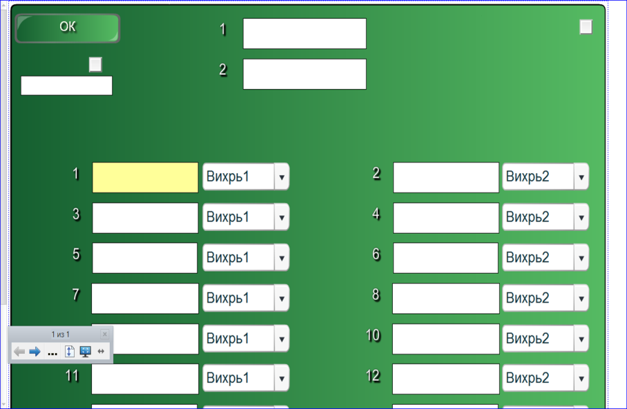  Получаем следующее: упражнение на отработку Past Simple\Past Continuous.  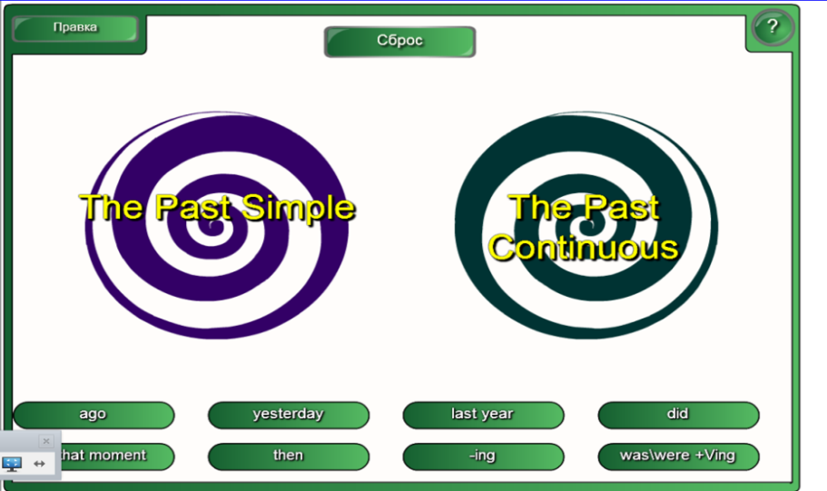  - Выбор изображения. Выбираем интерактивный шаблон, перетаскиваем на слайд, нажимаем правку.  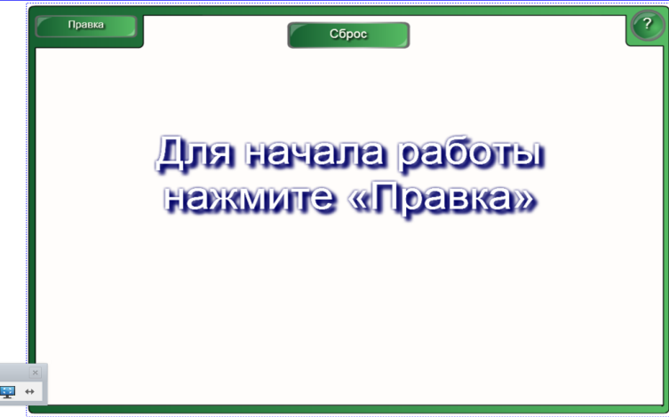  Здесь мы можем выбрать количество изображений, сделать подписи к ним.  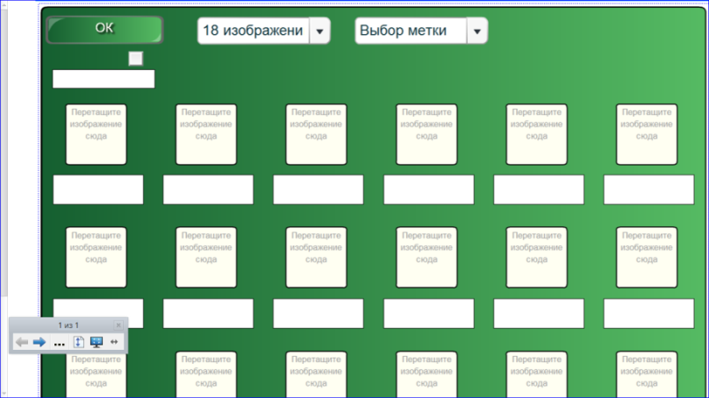  Результат: упражнение на отработку лексических единиц.  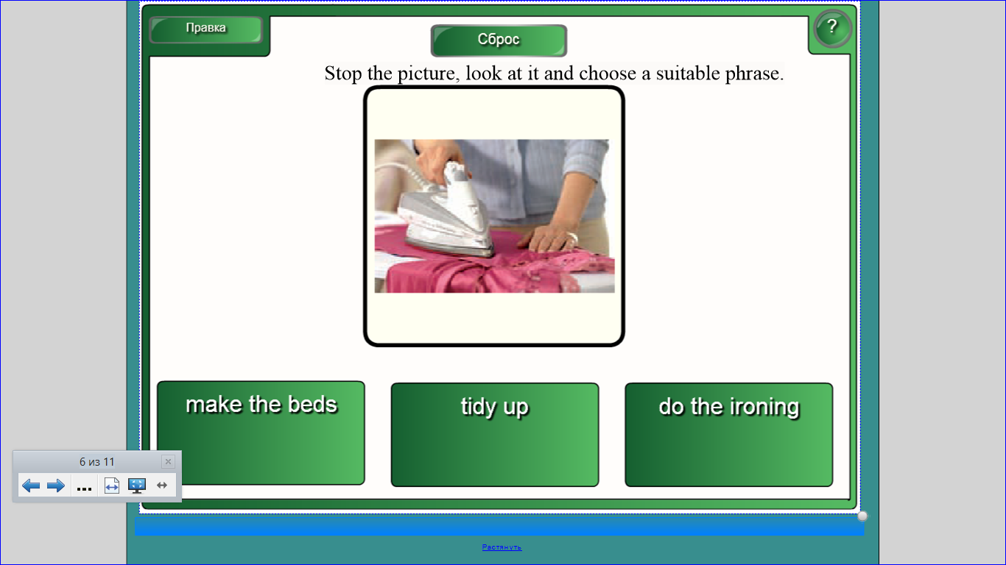  - Мозаика. Выбираем интерактивный шаблон, перетаскиваем на слайд.  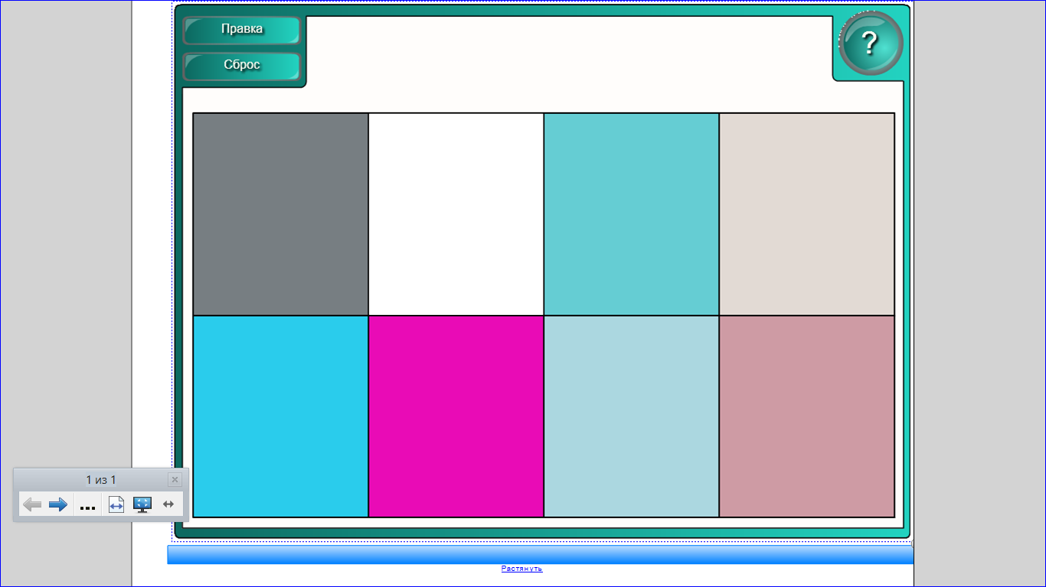  Вы можете выбрать цвет, количество объектов, сделать подписи, добавить звук.  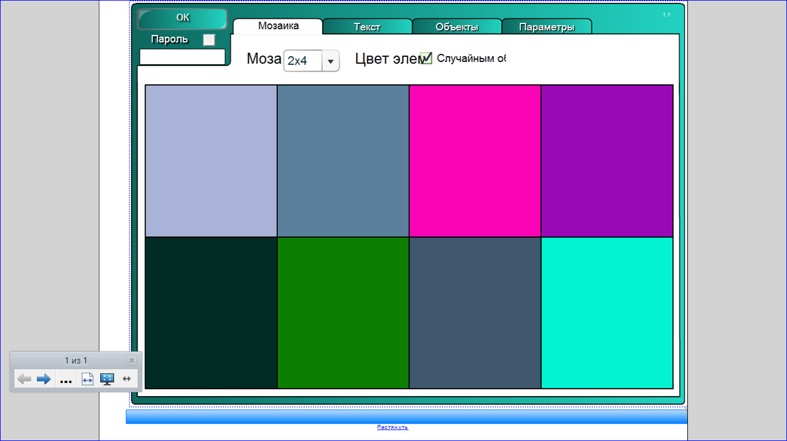  Результат: упражнение на введение лексических единиц.  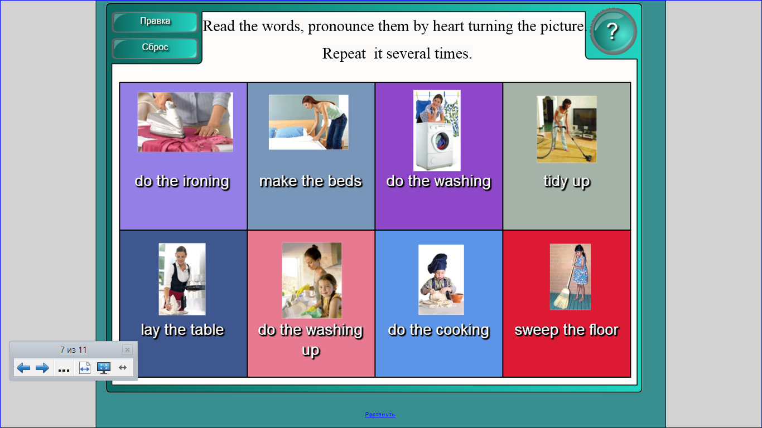  - Составление предложений. Выполняем аналогичные действия. Вписываем слова в таком порядке, в котором они должны быть в предложении.  Результат: упражнение на отработку The Present Perfect.  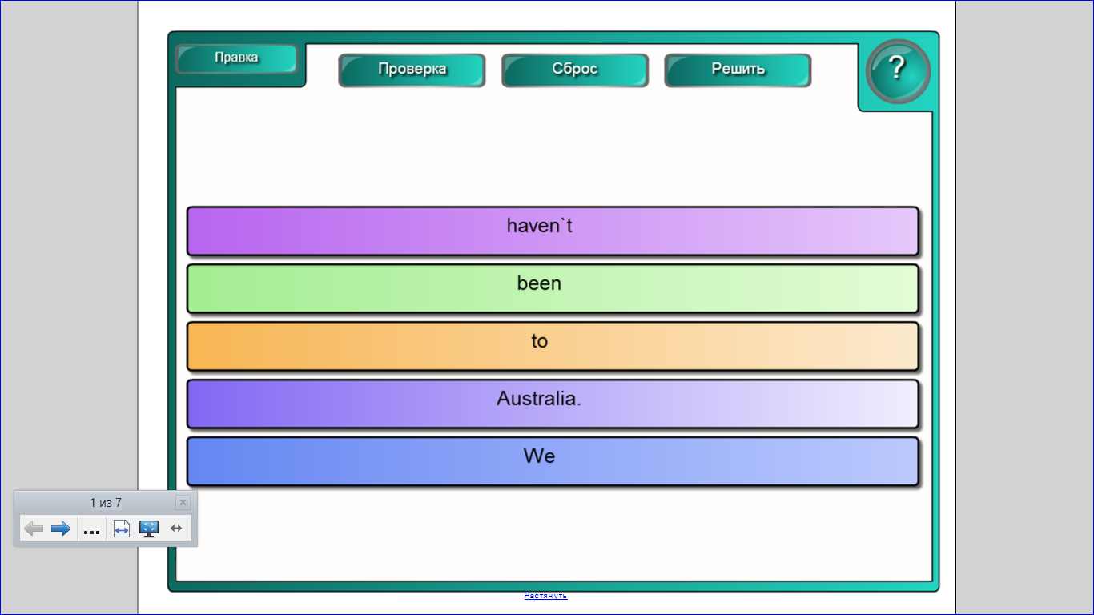  Подготовить подобные упражнения не составит особого труда и тем самым вы обеспечите интерактивность образовательного процесса.  А теперь вы сами попробуете составить подобные упражнения. Каждая группа будет работать в своём направлении, которое изображено на ноутбуке. Как вы догадались – это лексика и грамматика. Подробная инструкция перед вами. Можно начинать. | 20 мин.
Подведение итогов | Использование интерактивной доски делает образовательный процесс более увлекательным, приносящим ученикам истинное удовольствие, а они, в свою очередь, начинают уделять учебе больше внимания. Ребенок переживает положительные эмоции - чувство достижения успеха и гордости за себя, способного управлять большим экраном. Он ощущает рост своего статуса, начинает работать более творчески и становится более уверенным в себе. Интерактивная доска поощряет участие детей в уроке и концентрирует их внимание множеством разнообразных способов. Так обеспечивается эмоциональная вовлеченность всего класса в образовательный процесс. | 2 мин.
Рефлексия | Обсуждение.  Обратная связь.  Как бы вы сейчас ответили на вопрос, что такое SMART.Notebook? Какие упражнения вы бы использовали в своей работе?  Хочу всем пожелать творческих успехов и вдохновения во всех начинаниях в новом 2020 году. | 7-8 мин.

